Wahlvorschlag Kurs 20-21

Für die Wahl der Vertreterinnen und Vertreter
der Lehramtsanwärter/innen in die Seminarkonferenz
des Seminars Nürtingen schlage ich

____________________________________vor.

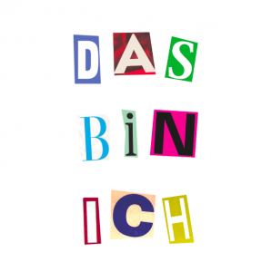

Einverständniserklärung des/der Vorgeschlagenen:

Ich bin mit meiner Benennung einverstanden.

________________________________________________________________________
Unterschrift/gez.
(bei Online-Vorschlägen genügt gez. und Name des Vorgeschlagenen)

Wahlvorschlagsformulare liegen in Raum 208 aus, sie können auch von der Homepage direkt heruntergeladen werden.
Abgabe der Wahlvorschläge bis spätestens 20.3.2020

Vorschläge können direkt an die Wahlleitung gemailt werden:
the-hop.le-nguyen@seminar-nuertingen.de

